Luces ultravioletas germicidas
Spanish | Español
Información para el personal, los residentes y las familias
OFFICIAL

¿Qué es la luz ultravioleta germicida?

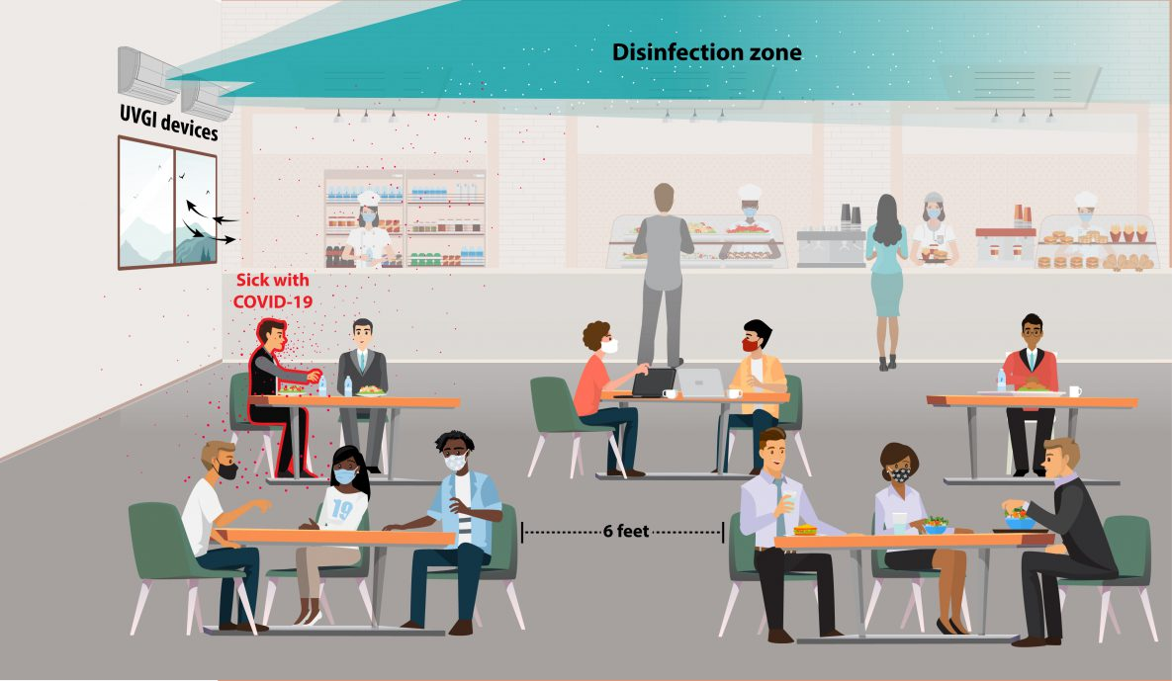
La luz ultravioleta (también llamada UV) es una luz que los seres humanos no pueden ver, pero que puede hacer que los virus y las bacterias sean inofensivos e incapaces de causar enfermedades. Las luces ultravioletas germicidas están especialmente diseñadas para producir luz UV para desinfectar el aire, y se ha demostrado que reducen la propagación de varias enfermedades. Se colocan de manera que la luz UV esté solo en la parte superior de la habitación, como se muestra en la imagen. Las bacterias y los virus son transportados hacia el camino de la luz por el movimiento normal del aire. Esto permite a las personas utilizar la habitación de la forma habitual.
Para obtener más información sobre las luces germicidas, visite la página web del Departamento de Salud: https://www.health.vic.gov.au/infectious-diseases-guidelines-and-advice/germicidal-ultraviolet-light-combatting-airborne-virus-transmission

US CDC: https://www.cdc.gov/coronavirus/ 1

¿Por qué la gente instala luces ultravioletas germicidas?
La luz ultravioleta germicida se ha utilizado en los hospitales durante muchos años para reducir la propagación de enfermedades. Las pruebas de laboratorio muestran que los virus que causan la COVID-19 y la gripe pueden quedar inactivos con la luz ultravioleta.
Esta es una forma adicional de prevenir la propagación de enfermedades infecciosas y, a veces, se usa en combinación con otros métodos, como máscaras y filtros de alta calidad.

¿Se utilizan estas luces en edificios?
Sí, las luces ultravioletas germicidas funcionan en Australia en algunos centros residenciales de cuidado de ancianos, guarderías y escuelas. También hay muchas escuelas, hospitales, refugios para personas sin hogar y otros edificios públicos con instalaciones de luz ultravioleta en Estados Unidos, Europa y otros países del mundo. La luz ultravioleta se ha utilizado para desinfectar habitaciones durante casi 70 años.

¿Son seguras?
¡Sí!, las luces ultravioletas están colocadas para funcionar solo en la parte superior de la habitación, por encima del área que normalmente utilizan las personas. No sería seguro exponerse directamente a la luz ultravioleta germicida durante un período prolongado, por lo que siempre se deben revisar para asegurarse de que están instaladas correctamente y de que la luz se dirige hacia arriba y lejos de las personas. Serán monitoreadas con frecuencia para asegurarse de que las luces ultravioletas germicidas sigan funcionando correctamente.

¿Cómo se mueven los virus hacia donde está la luz ultravioleta?
El aire interior se mueve de forma natural debido a distintas actividades. Cuando los calefactores, los aires acondicionados o los ventiladores están en funcionamiento, crean movimiento de aire. Las personas que entran y salen de las habitaciones también hacen que el aire fluya. Además, el calor de nuestros cuerpos y dispositivos eléctricos hace que el aire suba hacia arriba. Este movimiento transporta partículas diminutas, como virus, hacia arriba, hacia el área donde la luz ultravioleta puede desinfectarlas.

¿Se pueden apagar las luces?
Sí, las luces tienen un interruptor para apagarlas. Deben apagarse si hay que trabajar en altura, por ejemplo, si alguien necesita trabajar en una escalera cerca de ellas.

¿Las luces desinfectarán las superficies?
No, cuando las luces se usan en la parte superior de la habitación, pueden desinfectar el aire, pero no limpian las superficies. Los protocolos de limpieza habituales de las superficies siguen siendo necesarios cuando se utilizan luces ultravioletas germicidas.

